PROTESTANTSE - GEMEENTE - HUISSEN
Zondag 3 maart 2019 – 8e zondag na Epifanie

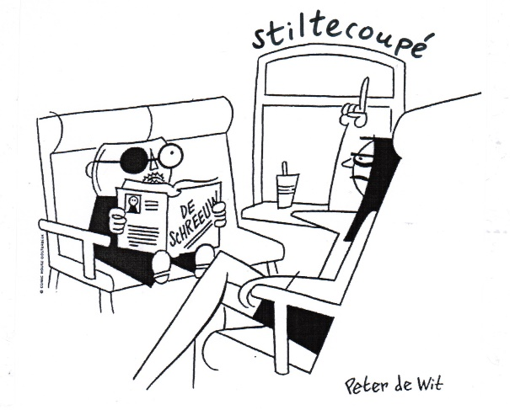

Voorganger : Ds. Matthijs Glastra
Organist : Herman Schimmel

V O O R B E R E I D I N G
Orgelspel
De klok luidt
Woord van welkom
Gebed

God,
we zijn bij elkaar
op zoek naar stilte
naar leven en liefde
naar onszelf
naar U
GOD
LAAT UW LICHT OVER ONS OPGAAN
WEES VOOR ONS LIEFDE DIE BLIJFT
De twee kaarsen worden aangestoken
We zingen als drempellied Lied 294

(gemeente gaat staan)

Begroeting
v: Onze hulp is in de Naam van de Heer
a: SCHEPPER EN BEHOEDER VAN ALLE LEVEN
v: God, laat uw licht over ons leven schijnen
a: UW LIEFDE OVER AL ONZE DAGEN
v: Wij groeten elkaar
a: IN DE NAAM VAN DE VADER, DE ZOON
EN DE HEILIGE GEEST. AMEN.

Zingen: Psalm 65 : 1 en 5
(gemeente gaat zitten)

Over de drempel
muziek “Sous ta miséricorde” , Hymne à la Mère de Dieu, monniken van Chevetogne

Stilte
Kyrie & Gloria: Lied 299 E

H E T W O O R D

De stiltecoupé
Zingen: lied 321
Lezen Lucas 6: 36-42
Johannes 8: 1-11

Acclamatie : Lied 339 G

Overweging

Stilte

T O E W I J D I N G
Gedicht “Stilte” , Guillaume vd Graft

Zolang er nog ergens iemand bestaat
met wie ik als mens kan spreken
vind ik ook wel een stilte
midden op straat
een stilte die niet kan breken.

Een kostbare stilte van zuiver glas
dat ik zelf
met mijn stem heb geslepen.
Als ik er niet was
en die stem er niet was
had niemand die stilte begrepen.

Maar als Hij er niet was
en Zijn stem was er niet
dan was er van stilte geen sprake.
Alleen maar van zwijgen,
zo hard als graniet
en dat kan je doodeenzaam maken.
Maar de stilte,
dat is een tweestemmig lied,
waarin God en de mens elkaar raken.

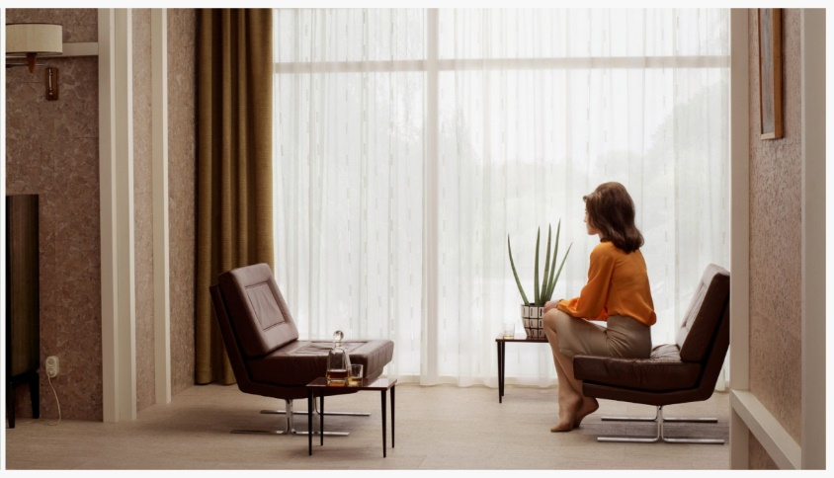
© Erwin Olaf

Als gebed: zingen lied 795

Collecte
Tafelviering

Zingen lied 689
Tafelgebed
Tot U verheffen wij ons hart
God die wij danken
Wij danken U -
in ons leven bent U nabij
wij mogen leven in Uw licht,
leven uit Uw liefde.
Wij mogen leven vanuit de onvoorwaardelijke liefde
waarin Jezus zichzelf aan deze wereld gegeven heeft.
Daarom willen wij blijvend gedenken
de avond dat Jezus met zijn vrienden het avondmaal vierde,
brood brak, de beker deelde
5. De donkere weg die Hij betrad
komt uit in ’t hemelrijk,
en wie Hem volgen op dat pad,
worden aan Hem gelijk.

Hij heeft ons brood van leven gereikt
met de woorden: ‘Neemt en eet hiervan
als je dat doet denk dan aan mij.
Dit is mijn lichaam’
Ook heeft hij een beker wijn genomen,
hij liet hem rondgaan met de woorden:
‘Dit is de beker van nieuwe verbondenheid.
Dit is mijn leven‘

Zo mogen wij, God en mensen ,
samen het leven delen
Geloven dat breken en delen leven geeft
geloven in een wereld
brood genoeg voor iedereen
liefde , vrede en recht voor allen.
Op weg naar Pasen geloven wij
en niemand – of wij hebben een naam bij U
en niemand valt - of wij vallen in uw handen
en niemand leeft – of wij leven naar U toe
Onze Vader die in de hemel zijt,
Uw naam worde geheiligd.
Uw koninkrijk kome,
Uw wil geschiede, op aarde zoals in de hemel.
Geef ons heden ons dagelijks brood.
En vergeef ons onze schulden
zoals ook wij onze schuldenaars vergeven.
En leid ons niet in verzoeking,
maar verlos ons van de boze.
Want van U is het koninkrijk
en de kracht
en de heerlijkheid
in eeuwigheid, Amen

Vredesgroet
Brood en beker
Dankgebed

Z E N D I N G E N Z E G E N

Slotlied: Lied 982

Zending en zegen

In ons hart en in ons huis:
De zegen van God
In ons komen en in ons gaan:
De vrede van God
In ons leven, op onze zoektocht:
De liefde van God
Bij het einde en bij een nieuw begin:
De armen van God om ons te ontvangen
Zo mogen wij gaan
in de naam van de vader, de Zoon en de Heilige Geest
AMEN (gezongen)

****

Reacties op de viering zijn welkom in de doos in de hal óf via het adres:: reactieviering@pknhuissen.nl.
In de werkgroep VIEREN worden deze besproken en wordt er gekeken
hoe deze reacties de vieringen ten goede kunnen komen.

